Especificación de requisitos de software


Proyecto:[FoamWash LG]
Revisión:[1.1]

Junio de 2025

Historial de Revisiones

Fecha | Revisión | Descripción | Autor

Documento validado por las partes en fecha: Junio 2025

Por el cliente | Por la empresa suministradora
Fdo. D./ Dña Edilberto González | Fdo. D./Dña Equipo 7

FICHA DEL DOCUMENTO.............................................................................3
CONTENIDO...................................................................................................4
1. INTRODUCCIÓN........................................................................................5
1.1 Propósito...............................................................................................5
1.2 Alcance.................................................................................................5
1.3 Personal involucrado............................................................................5
1.4 Definiciones, acrónimos y abreviaturas................................................6
1.5 Referencias..........................................................................................6
1.6 Resumen..............................................................................................6
2. DESCRIPCIÓN GENERAL.......................................................................7
2.1 Perspectiva del producto.....................................................................7
2.2 Funcionalidad del producto.................................................................7
2.3 Características de los usuarios...........................................................7
2.4 Restricciones......................................................................................7
2.5 Suposiciones y dependencias............................................................8
2.6 Evolución previsible del sistema........................................................8
3. REQUISITOS ESPECÍFICOS.................................................................8
3.1 Requisitos comunes de los interfaces...............................................8
3.1.1 Interfaces de usuario..................................................................8
3.1.2 Interfaces de hardware...............................................................9
3.1.3 Interfaces de software................................................................9
3.2 Requisitos funcionales......................................................................9
3.2.1 Requisito funcional 1..................................................................9
3.2.2 Requisito funcional 2..................................................................9
3.2.3 Requisito funcional 3..................................................................10
3.2.4 Requisito funcional 4..................................................................10
3.2.5 Requisito funcional 5..................................................................10
3.2.6 Requisito funcional 6..................................................................11
3.2.7 Requisito funcional 7..................................................................11
3.2.8 Requisito funcional 8..................................................................11
3.2.9 Requisito funcional 9..................................................................11
3.2.10 Requisito funcional 10..............................................................12
3.2.11 Requisito funcional 11………………………………………...…..12
3.2.12 Requisito funcional 12...............................................................13
3.3 Requisitos no funcionales..................................................................13
3.3.1 Requisito no funcional 1..............................................................13
3.3.2 Requisito no funcional 2..............................................................14
3.3.3 Requisito no funcional 3..............................................................14
3.3.4 Requisito no funcional 4..............................................................14
3.3.5 Requisito no funcional 5..............................................................15
3.3.6 Requisito no funcional 6..............................................................15
3.3.7 Requisito no funcional 7..............................................................16
3.3.8 Requisito no funcional 8..............................................................16
3.3.9 Requisito no funcional 9..............................................................17
3.3.10 Requisito no funcional 10..........................................................17
3.3.10 Requisito no funcional 11………………………………………….18
3.3.10 Requisito no funcional 12...........................................................18
3.4 Otros requisitos....................................................................................18
4. APÉNDICES............................................................................................19

1 Introducción

Propósito
El propósito de este documento es definir los requisitos del sistema de software que permitirá a la empresa Lavados González tener una presencia en línea mediante un sitio web con portafolio de servicios. Este documento está dirigido al cliente Edilberto González, al equipo desarrollador, y a cualquier parte interesada en conocer las funcionalidades y especificaciones del sistema.

Alcance
El sistema a desarrollar es una plataforma web destinada a visibilizar los servicios de limpieza ofrecidos por Lavados González. Permitirá mostrar información de la empresa, un portafolio detallado, opciones de contacto y solicitud de servicios. La solución busca mejorar la imagen de la empresa en línea, atraer nuevos clientes y facilitar la gestión de los servicios ofrecidos.

Personal involucrado

Nombre | Deimer Jesús González Jiménez
Rol | Coordinador del Proyecto y Gestión de Configuración
Categoría profesional | Desarrollador web junior
Responsabilidades | Planificar actividades del equipo, dar seguimiento al cumplimiento de tareas, organizar entregables, gestionar versiones y respaldos, garantizar la trazabilidad de los cambios realizados durante el desarrollo del sistema.
Información de contacto | …
Aprobación | ✓

Nombre | Michel Alejandra Quintero Aragón
Rol | Analista de Requisitos y Diseño de Interfaces
Categoría profesional | Desarrolladora frontend junior
Responsabilidades | Levantamiento de requisitos, elaboración de casos de uso, diseño de interfaces gráficas, validación con el usuario.
Información de contacto | …
Aprobación | ✓

Nombre | Cristian Andrés Criollo Tovar
Rol | Arquitecto de Software y Desarrollador Fullstack
Categoría profesional | Desarrollador Fullstack junior
Responsabilidades | Definir arquitectura, desarrollar funcionalidades clave, integrar módulos frontend y backend, documentar procesos técnicos.
Información de contacto | …
Aprobación | ✓

Nombre | Carolina Gómez Rodríguez
Rol | Desarrolladora Backend y Administradora de Base de Datos
Categoría profesional | Desarrollador Backend junior
Responsabilidades | Codificar la lógica del sistema, desarrollar módulos funcionales del backend, diseñar y administrar la base de datos, asegurar la consistencia de los datos y la conexión eficiente entre la lógica de negocio y la interfaz de usuario.
Información de contacto | …
Aprobación | ✓

Nombre | Marlon Narváez Alexis Eraso
Rol | Encargado de pruebas y despliegue del sistema
Categoría profesional | Tester y DevOps junior
Responsabilidades | Ejecutar pruebas funcionales del sistema, verificar el cumplimiento de los requisitos definidos, documentar errores encontrados, coordinar la instalación del sistema en el entorno destino y apoyar la elaboración de manuales básicos para el usuario final.
Información de contacto | …
Aprobación | ✓

Definiciones, acrónimos y abreviaturas
- SRS: Software Requirementos Specification (Especificación de Requisitos de Software)

- UI: Interfaz de Usuario

- CRUD: Crear, Leer, Actualizar y Eliminar

- Portafolio: Sección del sitio web que muestra los servicios y trabajos realizados

Referencias
Referencia | Titulo | Ruta | Fecha | Autor
R1 | IEEE Std 830-1998 | [IEEE.org] | 1998 | IEEE
R2 | Información del cliente | Entrevistas y correos | 2025-06 | Equipo 7

Resumen
Este documento está estructurado en cuatro secciones principales:
- Introducción al sistema y su propósito.
- Descripción general del producto y su entorno.
- Requisitos específicos, tanto funcionales como no funcionales.
- Apéndices adicionales para soporte documental.

Descripción general
El sistema será una aplicación web pública y responsiva, que permita a los clientes conocer los servicios ofrecidos por la empresa, agendar citas, realizar pagos y contactar al personal. A su vez, los empleados y administradores podrán gestionar las solicitudes recibidas, actualizar información y tener control sobre los servicios prestados.
El sistema será independiente y estará alojado en un servidor accesible desde internet. No forma parte de un sistema más amplio, pero puede integrarse a futuro con plataformas de facturación electrónica o herramientas de marketing digital

Perspectiva del producto
El sistema es una plataforma web autónoma que operará en navegadores. No depende de otros sistemas, aunque puede integrarse a plataformas de pago o redes sociales para una mejor experiencia del usuario.

Funcionalidad del producto
• Visualización del portafolio de servicios.
• Sección de contacto y solicitud de servicio.
• Formulario de cotización rápida.
• Panel de administración para gestionar contenido.
• Integración con redes sociales.

Características de los usuarios
Tipo de usuario | Cliente
Formación | Variable
Habilidades | Básico en navegación web
Actividades | Consultar información, visualizar portafolio, enviar solicitudes

Tipo de usuario | Empleado
Formación | Media
Habilidades | Manejo básico de tecnología
Actividades | Consultar solicitudes asignadas, actualizar estado de servicios
Tipo de usuario | Administrador
Formación | Media/Profesional
Habilidades | Gestión de contenido y web
Actividades | Editar portafolio, responder solicitudes, gestionar el sitio web

Restricciones
• El sistema debe ser responsive (adaptado a móviles).
• El contenido debe estar en idioma español.
• Compatible con navegadores modernos (Chrome, Firefox, Edge).
• Desarrollado con tecnologías web estándar (HTML5, CSS3, JS, PHP/MySQL).

Suposiciones y dependencias
• El cliente proveerá el contenido visual (imágenes, descripciones).
• El sistema será desplegado en un hosting con soporte para PHP y MySQL.
• Se asumirá conectividad constante a internet para el uso del sistema.

Evolución previsible del sistema
• Incorporación de pasarela de pagos.
• Módulo de agendamiento en línea.
• Área privada para clientes frecuentes.

Requisitos específicos
Esta sección presenta los requisitos funcionales y no funcionales del sistema propuesto para Lavados González, incluyendo las interfaces del sistema, comportamiento ante errores, rendimiento esperado y características que el software debe cumplir.

3.1 Interfaces del sistema
El sistema estará compuesto por varias interfaces dirigidas a los distintos tipos de usuarios:
- Interfaz del cliente (página web):
  - Página de inicio con presentación de la empresa.
  - Sección de servicios ofrecidos con detalles e imágenes.
  - Formulario para agendar citas.
  - Formulario de contacto y sección de comentarios.
  - Acceso a registro/login.
  - Perfil del usuario con historial de servicios.
- Interfaz del empleado (área interna):
  - Login seguro.
  - Visualización del calendario con citas asignadas.
  - Opción para marcar servicios como realizados.
  - Herramientas para contactar a clientes (correo o número telefónico).

Interfaces de usuario

- Diseño limpio, profesional y fácil de navegar.
- Colores institucionales (azul, blanco y gris claro).
- Menú de navegación con acceso a Inicio, Portafolio, Contacto y Cotizar.

Interfaces de hardware
No se requiere hardware específico. Funciona en cualquier dispositivo con navegador web moderno.

Interfaces de software
• Sistema operativo: independiente (funciona en cualquier entorno compatible con navegador).
• Requiere integración con sistema de correo electrónico para notificaciones.
• Posible futura integración con APIs de pasarela de pago.

Interfaces de comunicación
• Comunicación cliente-servidor vía HTTP/HTTPS.
• Envío de formularios mediante POST.
• Seguridad por protocolo HTTPS obligatorio.

Requisitos funcionales
A continuación, se listan los requisitos funcionales que debe cumplir el sistema web de la empresa Lavados González. Estos requisitos definen las acciones fundamentales que el software debe realizar:

Requisito funcional 1: Ingresar al sistema
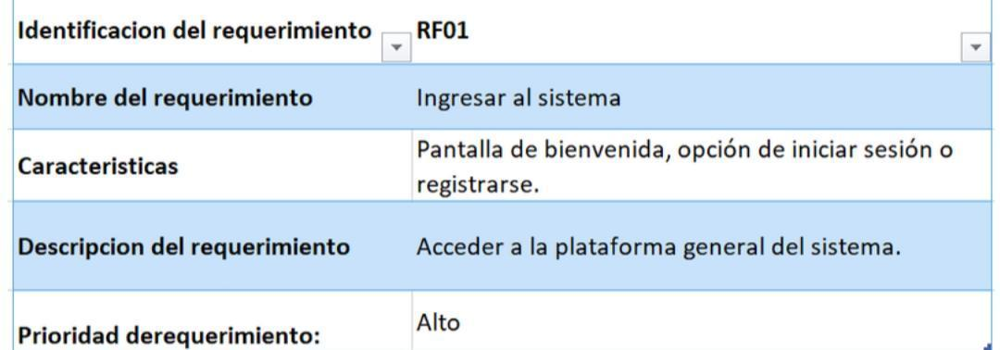

Requisito funcional 2: Registrarse como cliente
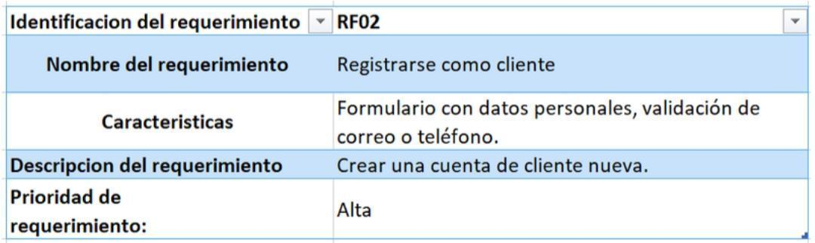

Requisito funcional 3: Iniciar sesión como cliente
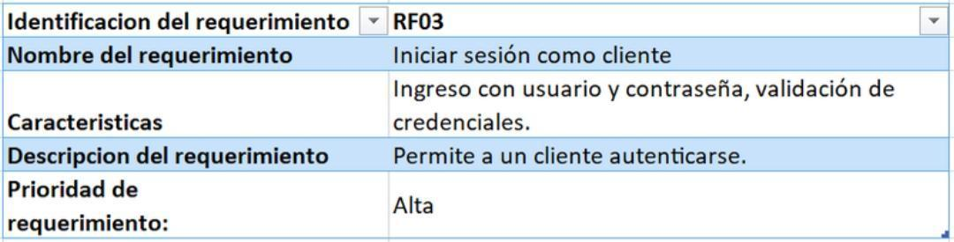

Requisito funcional 4: Consultar servicios ofrecidos

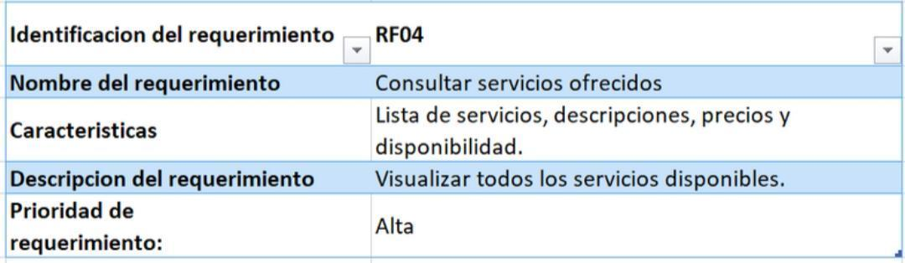

Requisito funcional 5: Solicitar servicio de limpieza

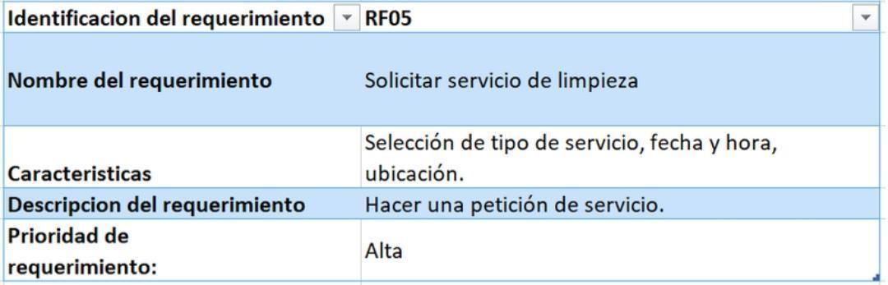

Requisito funcional 6: Registrar datos del servicio
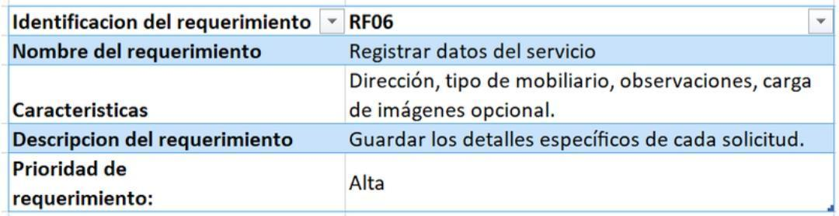

Requisito funcional 7: Registrar datos del servicio
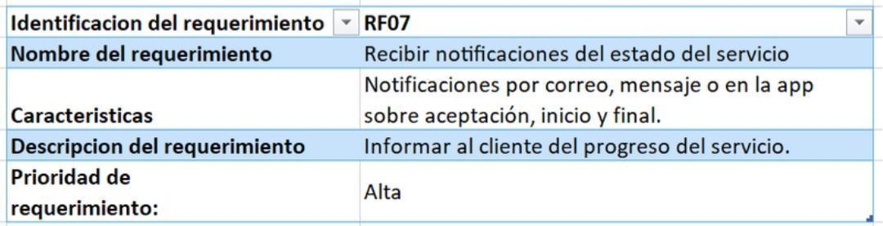

Requisito funcional 8: Registrar datos del servicio

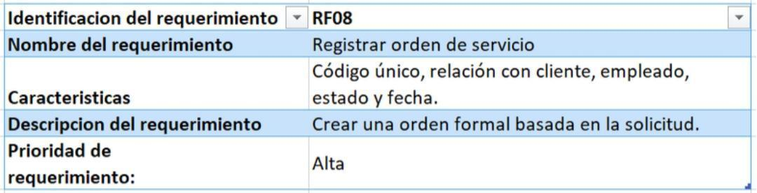

Requisito funcional 9: Asignar orden de servicio a empleado

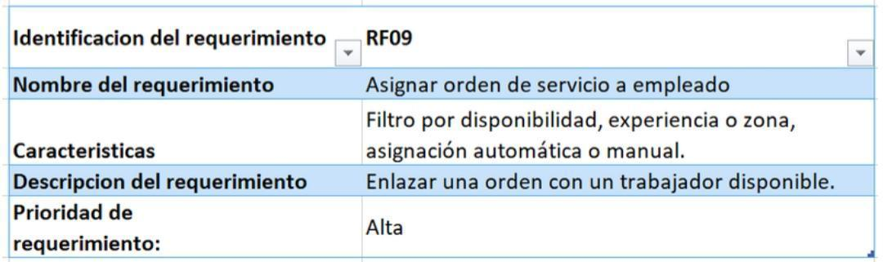

Requisito funcional 10: Confirmar orden de servicio
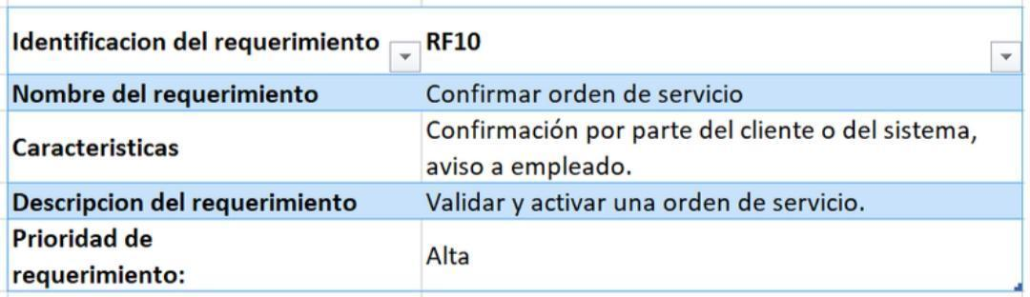

Requisito funcional 11: Consultar historial de servicios por cliente

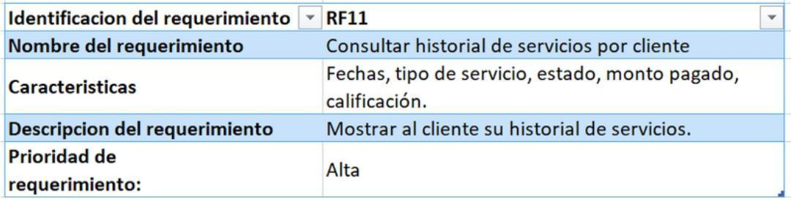

Requisito funcional 12: Consultar historial de servicios por cliente
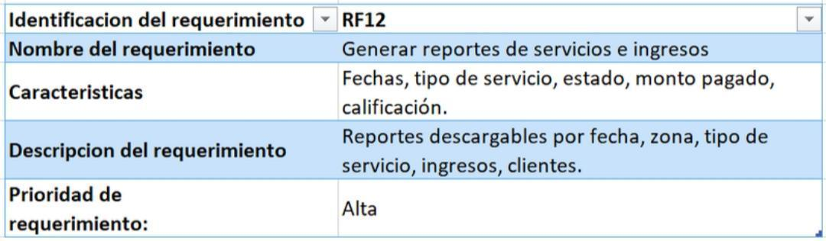

Requisito funcional 13: Recuperar contraseña
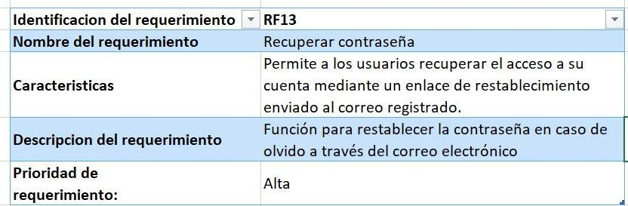

Requisito funcional 14:Cerrar sesión
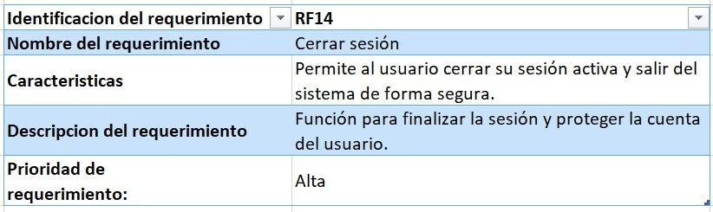

3.2.15 Visualizar agenda de servicios asignados
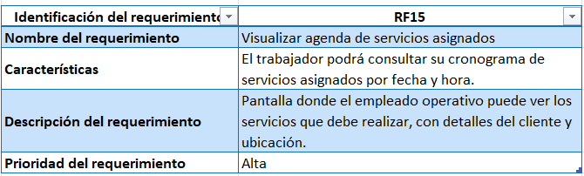

3.2.16 Marcar servicio como finalizado
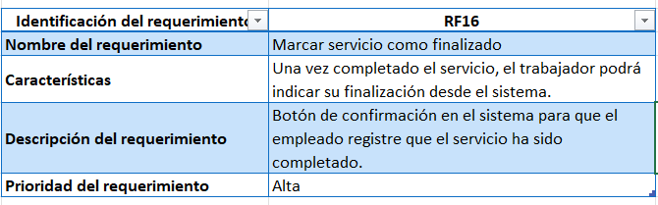

3.2.17 Visualizar detalles de la orden de servicio
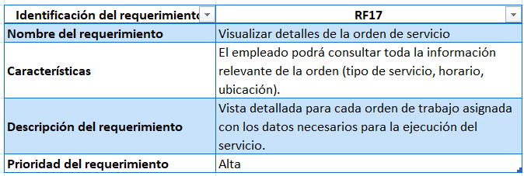

3.2.18 Notificación de nuevos servicios asignados
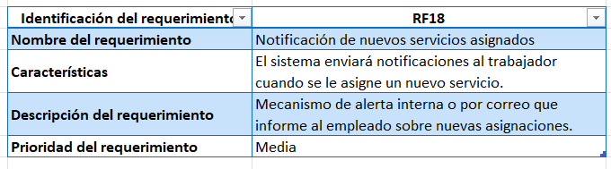

3.2.19 Gestionar usuarios del sistema
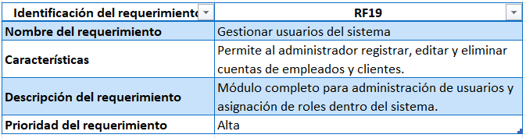

3.2.20 Asignar órdenes de servicio a empleados
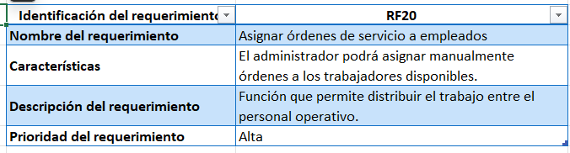

3.2.21 Reasignar servicios en caso de imprevistos
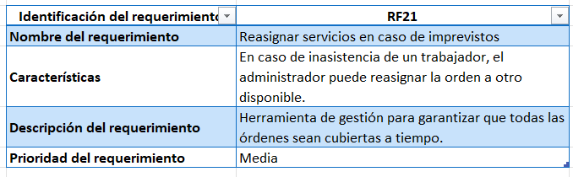

3.2.22 Generar reportes de servicios realizados
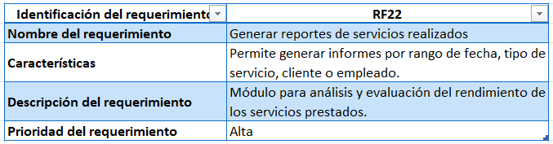

3.2.23 Visualizar estadísticas del sistema
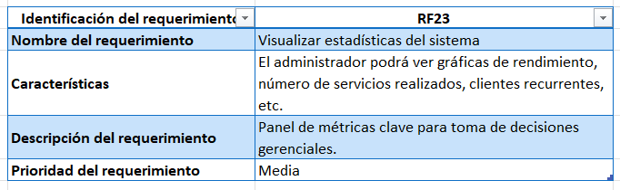

3.2.24 Filtrar órdenes por estado
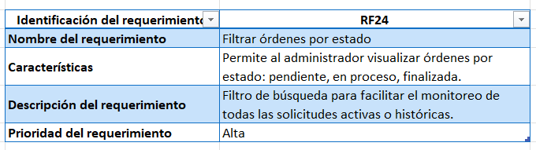

3.25 Validar disponibilidad del empleado
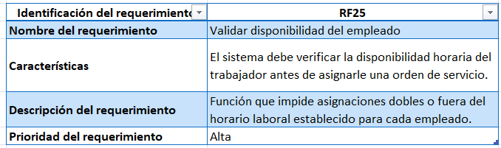

3.2.26 Registrar observaciones del servicio
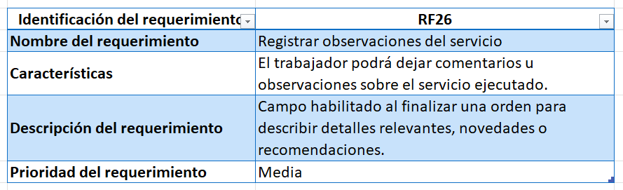

3.2.27 Ver historial de servicios asignados
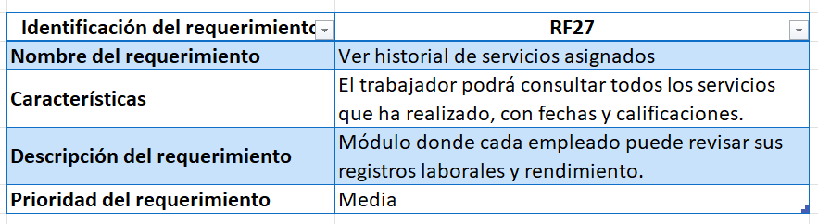

3.2.28 Controlar acceso por roles
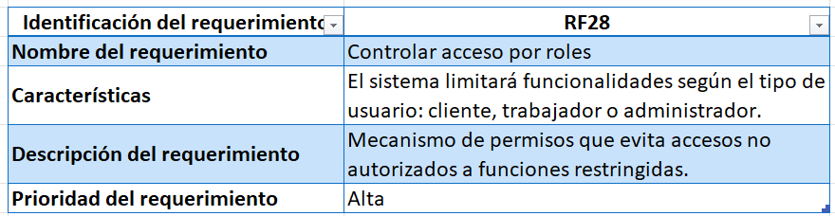

3.2.29 Consultar indicadores de productividad
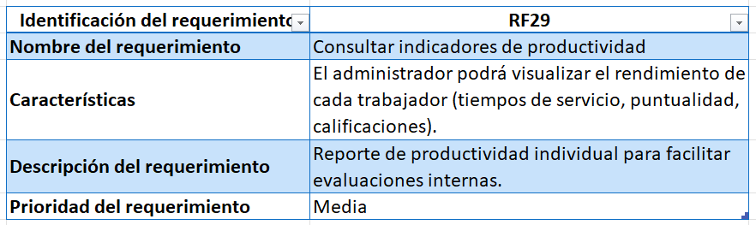

3.2.30 Exportar datos del sistema
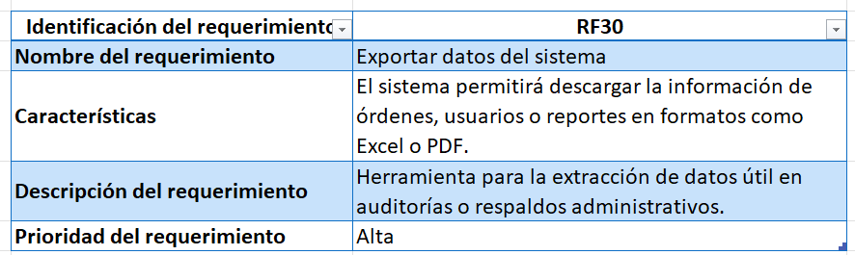

3.3.1 Requisito no funcionales 1: Proteger los datos de los usuarios

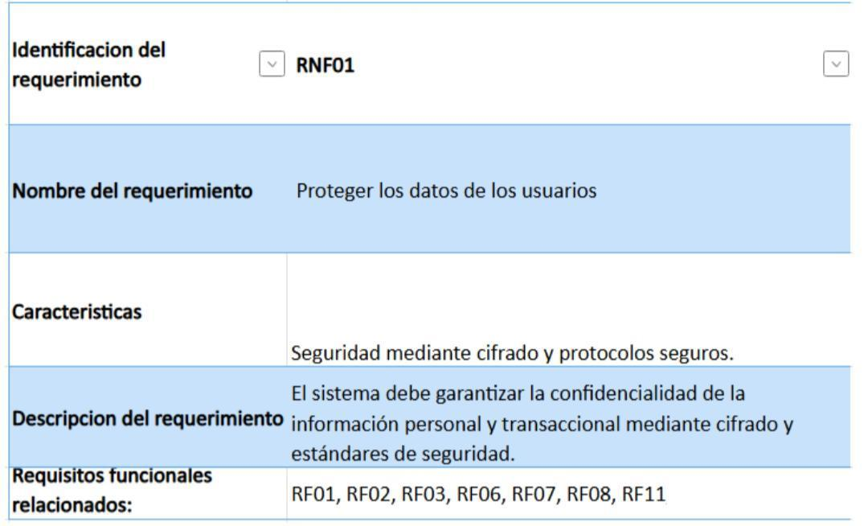

3.3.2 Requisito no funcionales 2: Registrar el acceso según roles

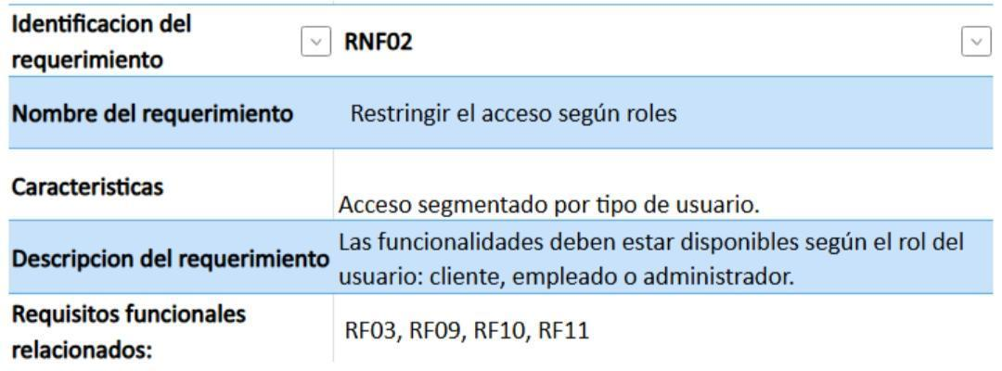

3.3.3 Requisito no funcionales 3: Registrar actividad en bitácora
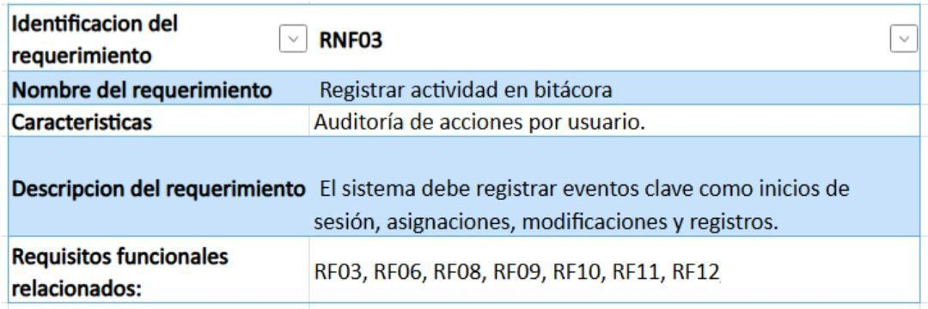

3.3.4 Requisito no funcionales 3 4: Registrar actividad en bitácora

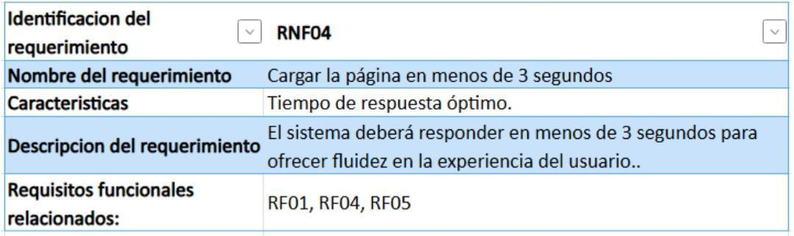

3.3.5 Requisito no funcionales 5: Estar disponible el 99% del tiempo

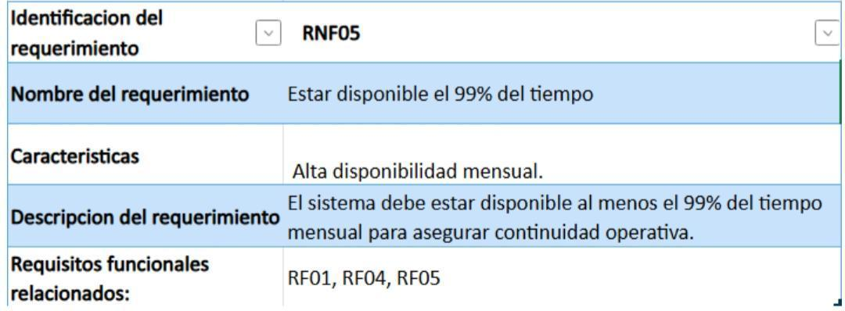

3.3.6 Requisito no funcionales 6: Procesar solicitudes simultáneas sin errores

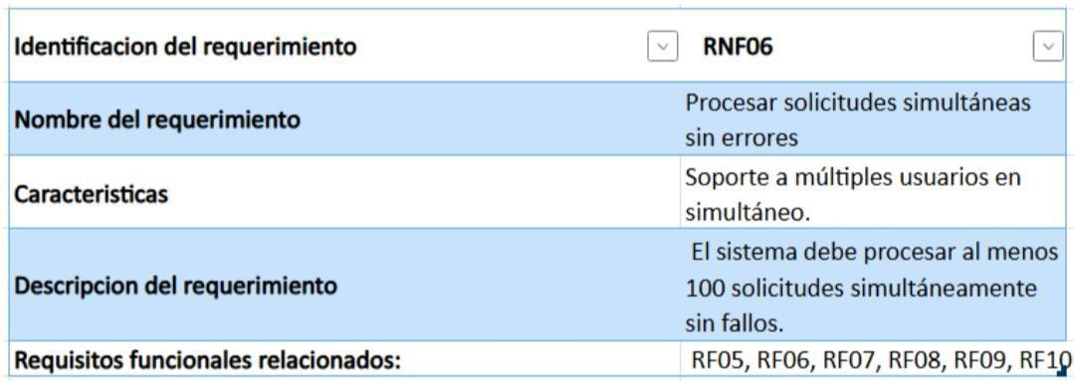

3.3.7 Requisito no funcionales 7: Ser accesible desde dispositivos móviles
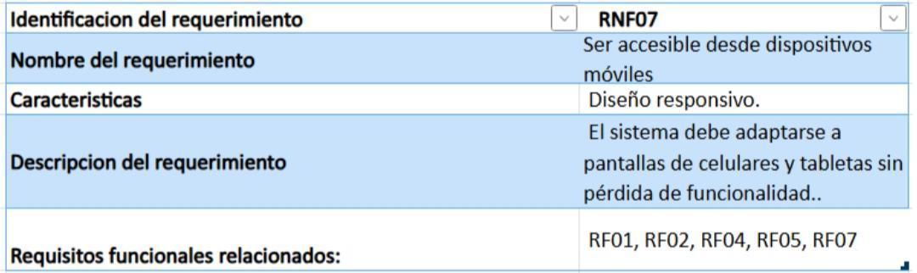

3.3.8 Requisito no funcionales 8: Mostrar una interfaz intuitiva

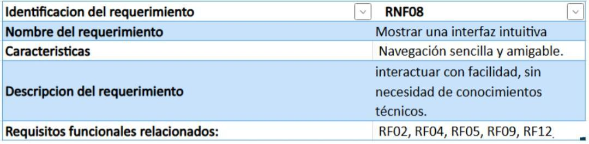

3.3.9 Requisito no funcionales 9: Facilitar actualización sin afectar el servicio

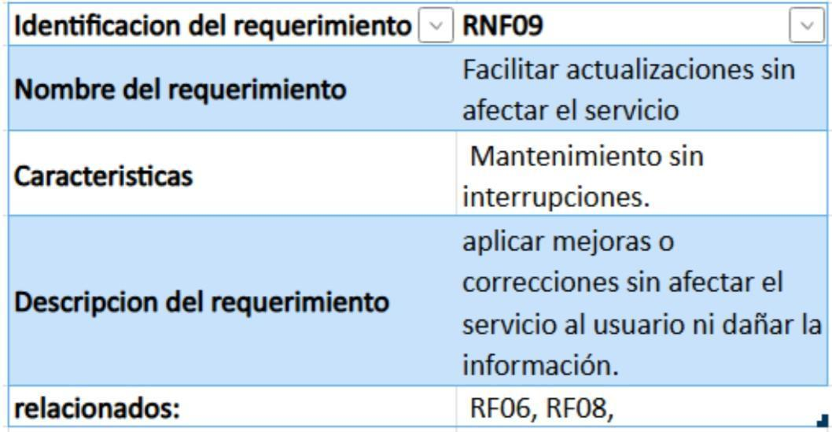

3.3.10 Requisito no funcionales 10: Permitir ampliación de
funcionalidades

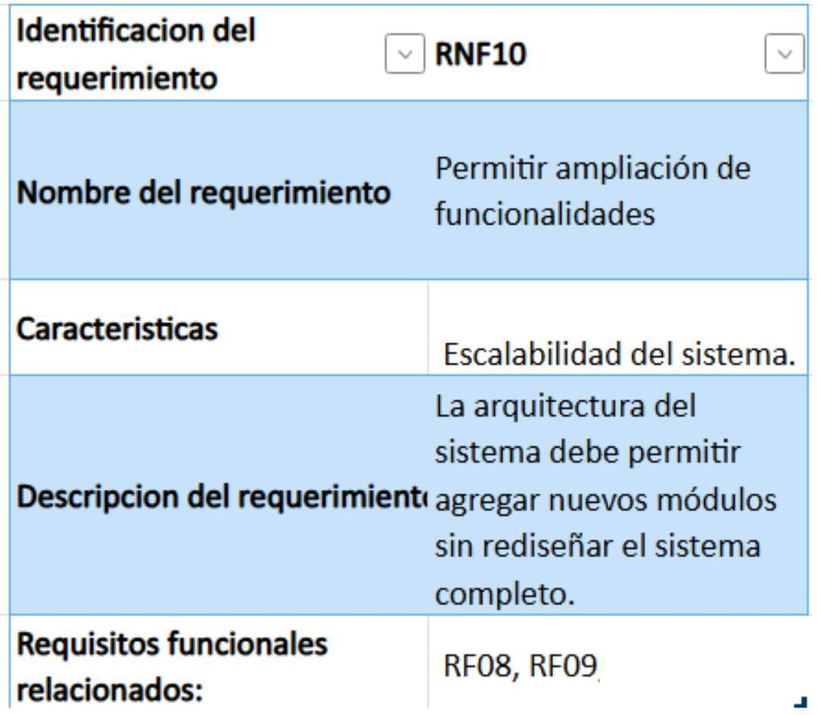

3.3.11 Requisito no funcionales 11: Ser compatible con navegadores populares
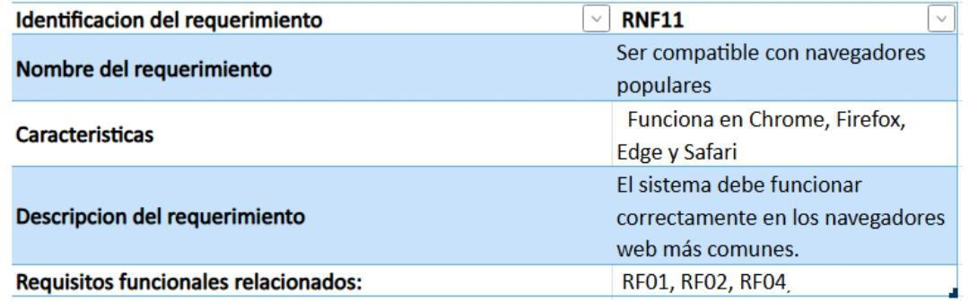

3.3.12 Requisito no funcionales 12: Integrarse con redes sociales y correo electrónico

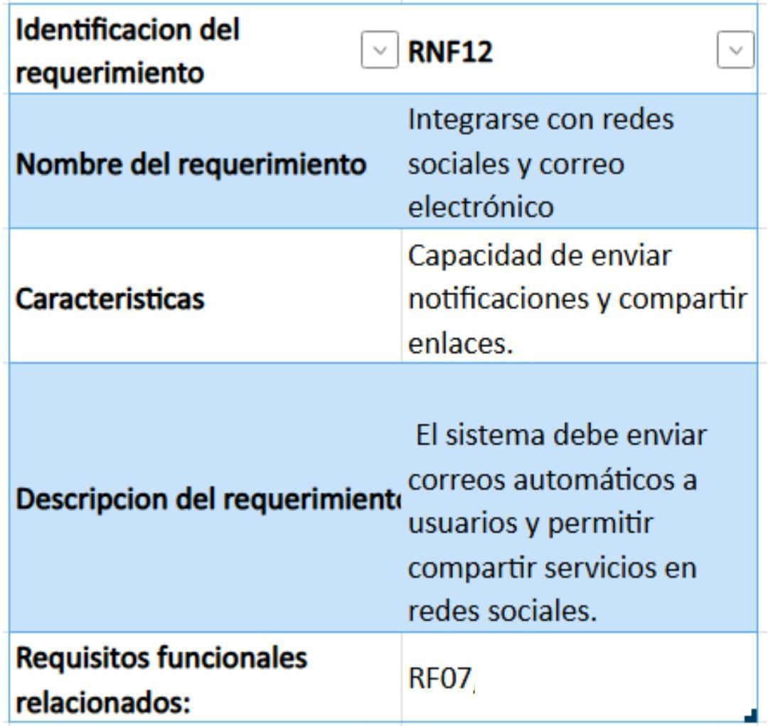

Otros requisitos
• Cumplimiento con normativas básicas de protección de datos personales en Colombia.
• Texto legal de política de privacidad visible.

Apéndices
• A1. Capturas de diseño preliminar
• A2. Mapa del sitio web
• A3. Manual de contenido editable (borrador)
• A4. Historial de reuniones con el cliente

